流程图 1：RTD 候选筛选与 Pilot 选择
展示 Lot 获取、基础条件过滤、候选排序与 Pilot 选定的完整判断链路。
复杂逻辑流程图（按最终确认规则整理）
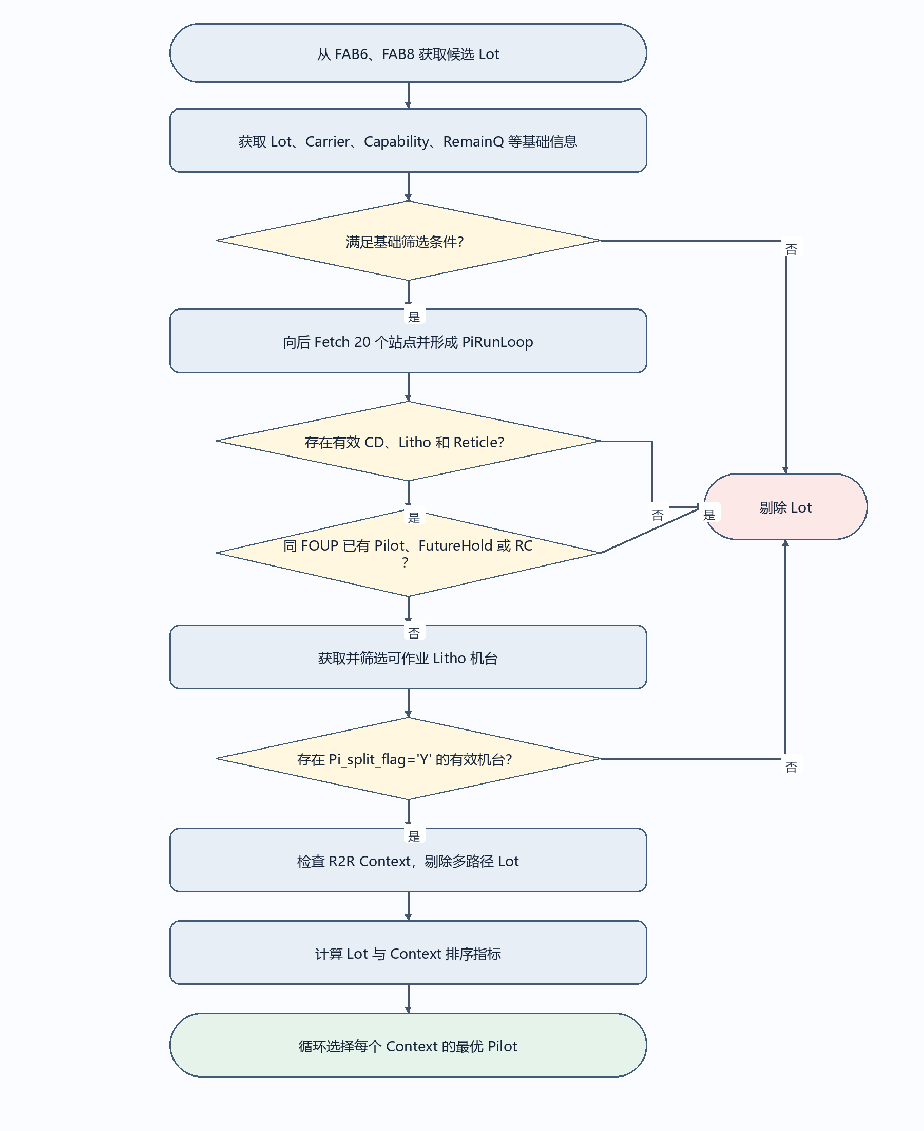

流程图 2：Pilot 整批与物理分批判断
展示整批条件、分批数量配置校验、Wafer 排序、FOUP 预留及失败回退逻辑。
复杂逻辑流程图（按最终确认规则整理）
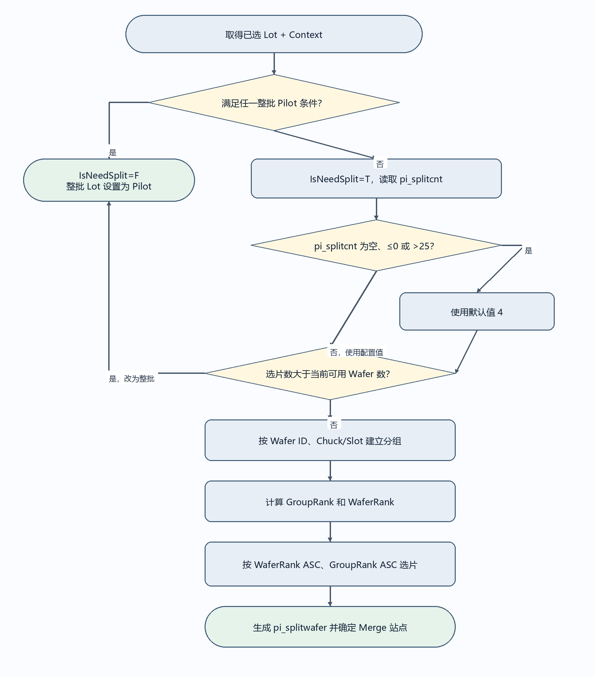

流程图 3：WaitPilotChangeFOUP 卡控
展示 Litho、BARCO 与其他站点在不同 Queue Time 状态下的卡控差异。
复杂逻辑流程图（按最终确认规则整理）
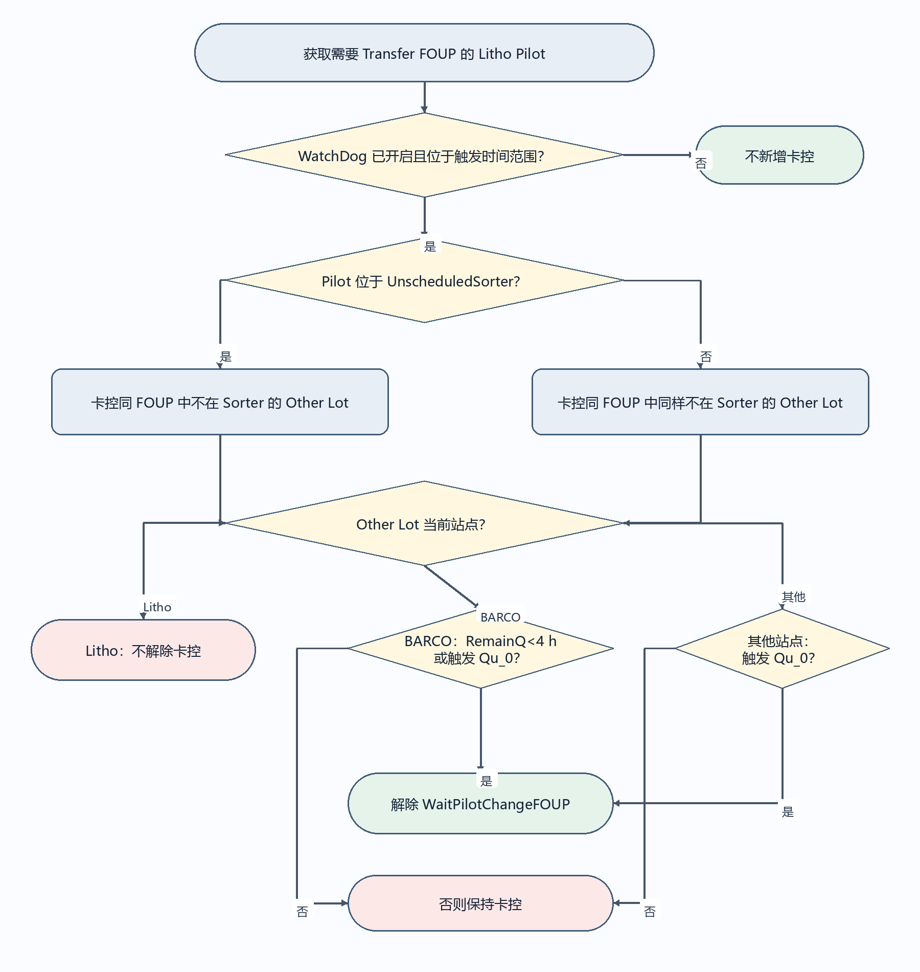

流程图 4：AMA 物理分批与回退
展示分批前置校验、Transfer FOUP、物理分批执行与异常回退处理。
复杂逻辑流程图（按最终确认规则整理）
